к Извещению о проведении запроса котировок в электронной форме

Обоснование начальной (максимальной) цены Контракта

на выполнение работ по ремонту системы водоотведения, расположенной в здании по адресу: г. Москва, ул. Полбина, д. 35, корп. 1

Основные характеристики объекта закупки | В соответствии с описанием объекта закупки
Используемый метод определения Н(М)ЦК с обоснованием: | Метод сопоставимых рыночных цен (анализа рынка)
Расчет Н(М)ЦК | Начальная (максимальная) цена контракта составляет 595 431 (пятьсот девяносто пять тысяч четыреста тридцать один) рубль 77 копеек, включая НДС (Приложение № 1).

Приложение № 1
к обоснованию начальной (максимальной) цены контракта

Расчет начальной (максимальной) цены контракта

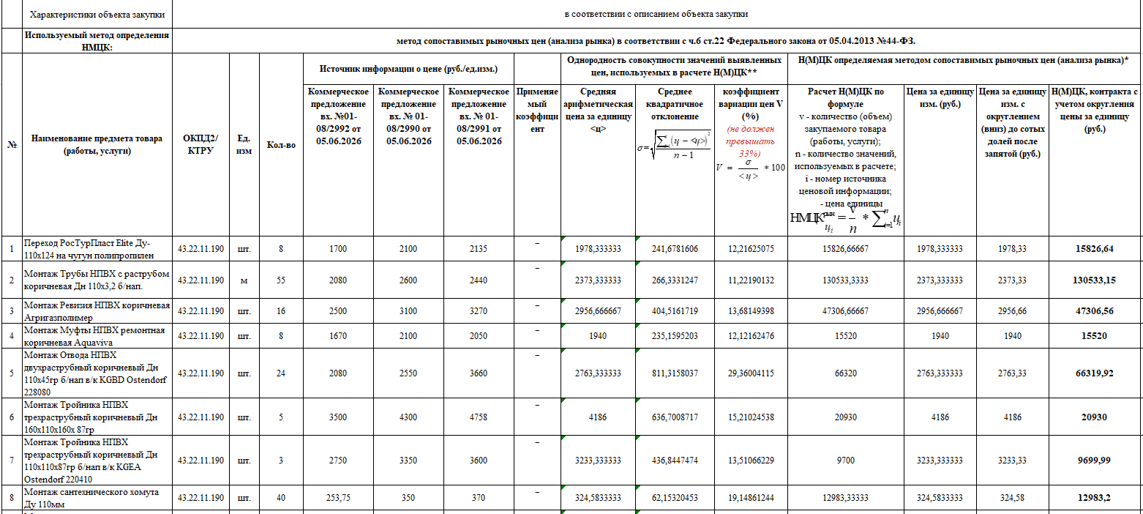
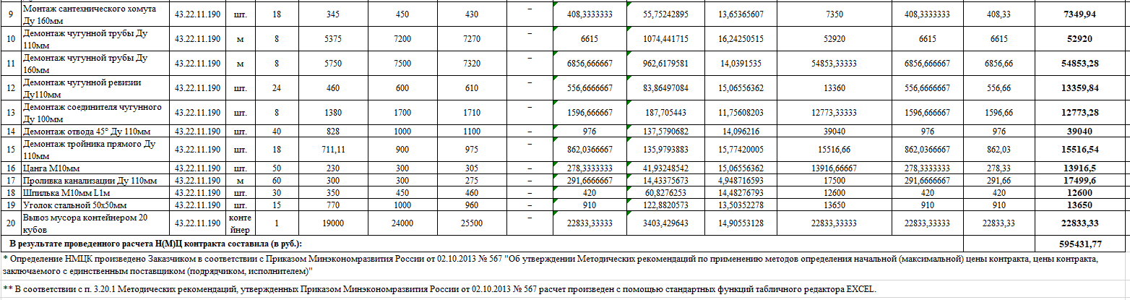

17.07.2026

По результатам проведенного анализа рынка и расчетов начальная (максимальная) цена контракта составила: 595 431 (пятьсот девяносто пять тысяч четыреста тридцать один) рубль 77 копеек.

